

**Alumno:**

**Kevin Osvaldo Panes Landa**

**Carrera:**

**Tecnologías Computacionales**

**Experiencia Educativa:**

**Optativa: Graficación**

**Práctica 3:**

**Traslación 3D**

**Fecha:**

**09 de abril de 2024**

**Universidad Veracruzana**

**Facultad de Estadística e informática**

1. **Código fuente de la práctica**

Dentro de la practica Escala3D se agregó a la librería Graficos3D.dll, se revisó que contara con el método TranslateTranform() para que la figura que dibujemos se traslade al punto de origen del plano con las coordenadas (0,0) y se reutilizó el código en el que realizamos la Escala en 3D.

En la parte superior del código se agregó la variable “tr” para controlar el factor de traslación.

También se identificaron cada uno de los puntos de las figuras con un número.

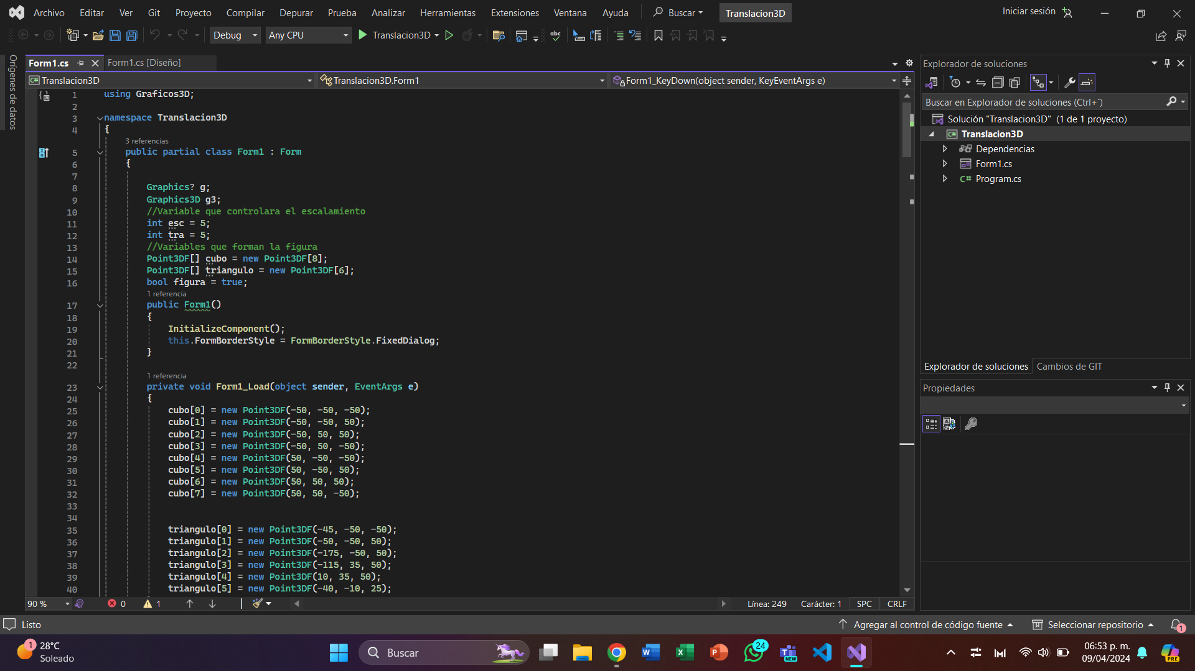

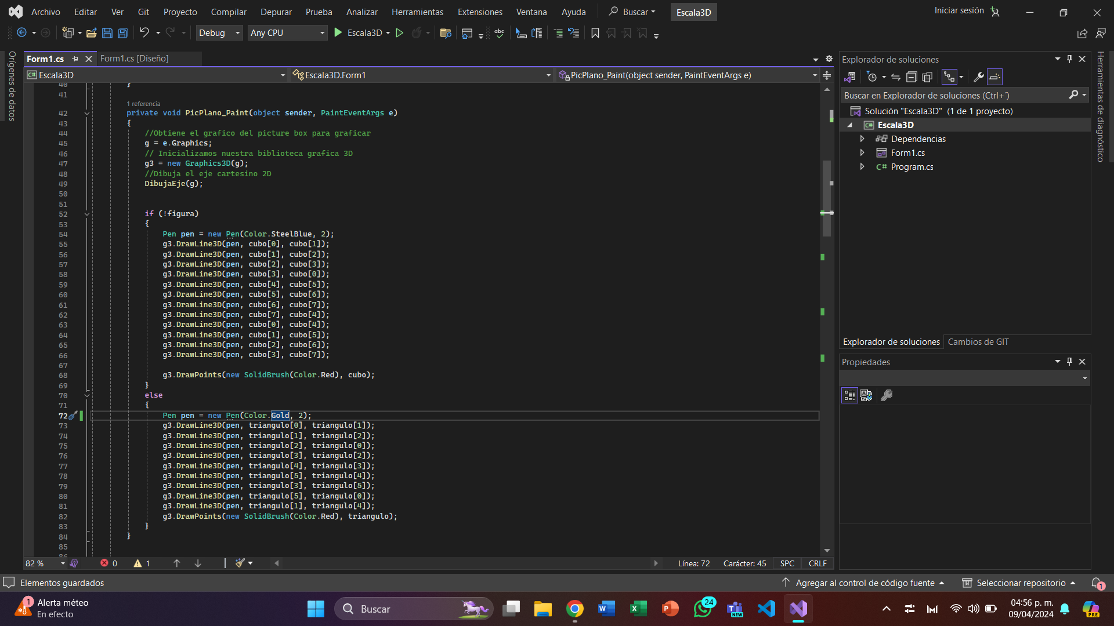

Se agregaron cada uno de los métodos para realizar la traslación el cada uno de los ejes X, Y y Z cambiando todos los puntos a diferencia de cómo se realizó con la escala.

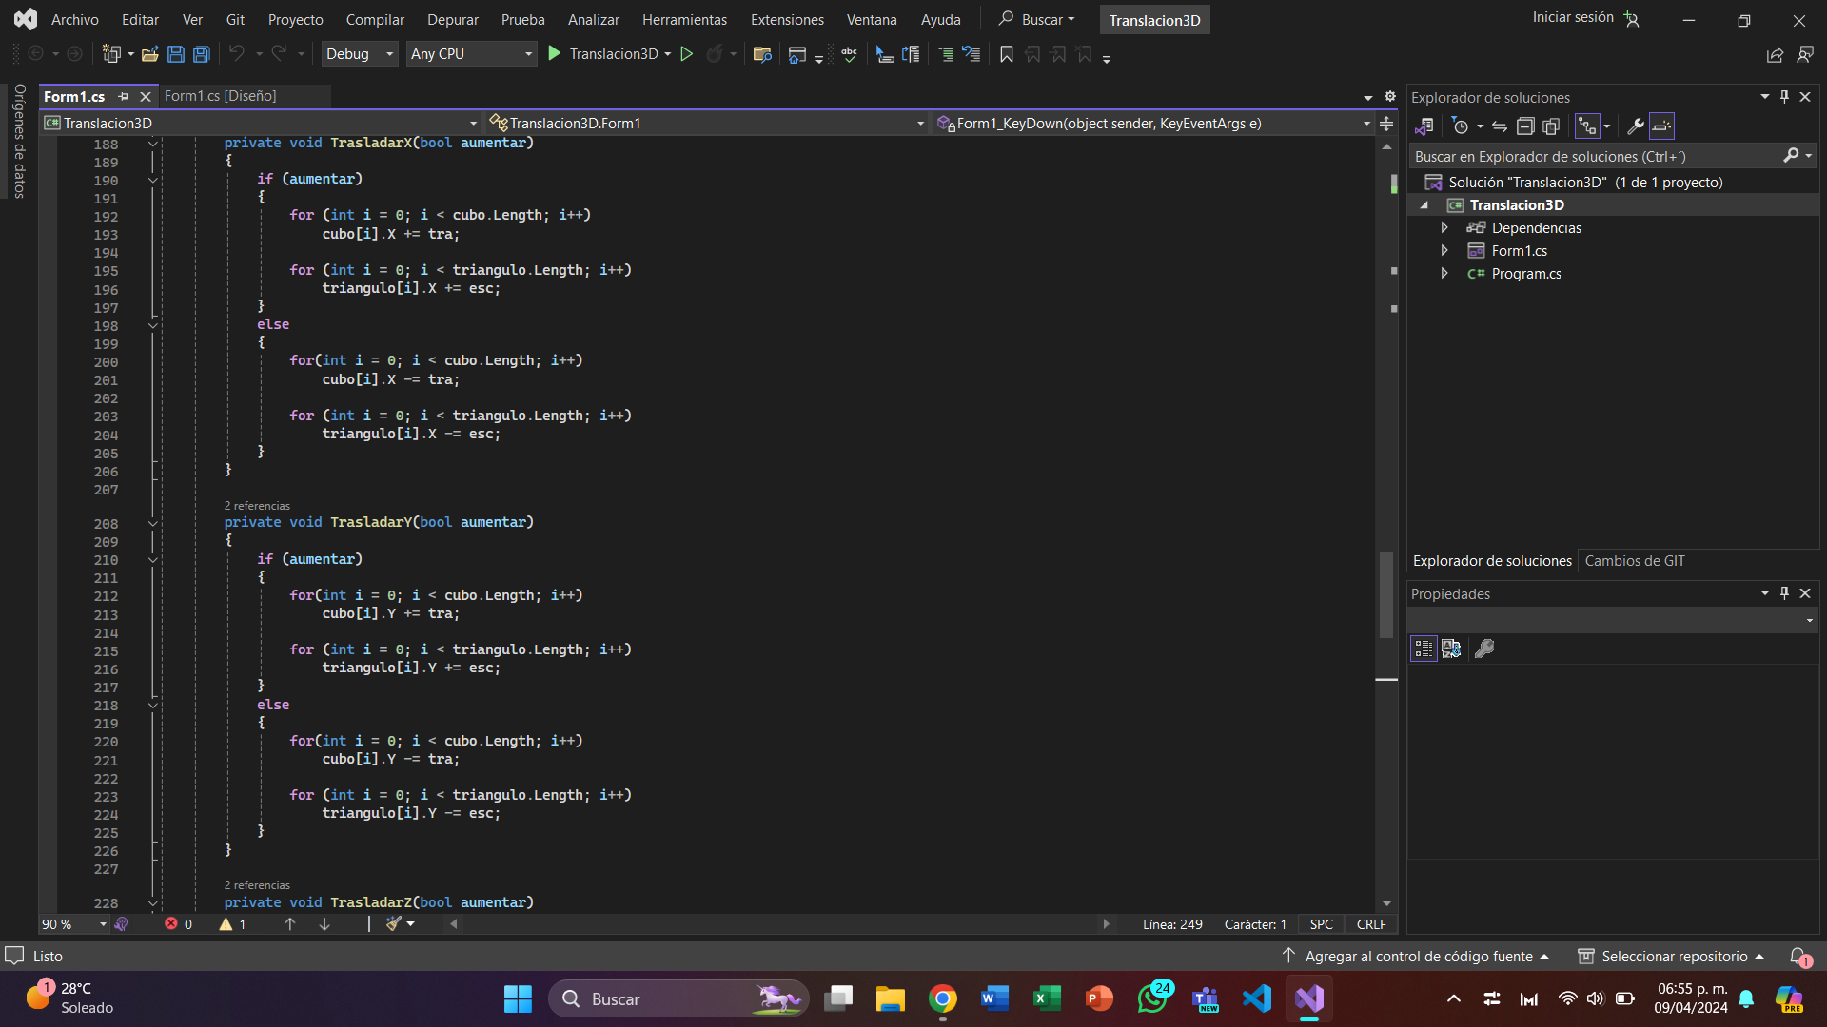

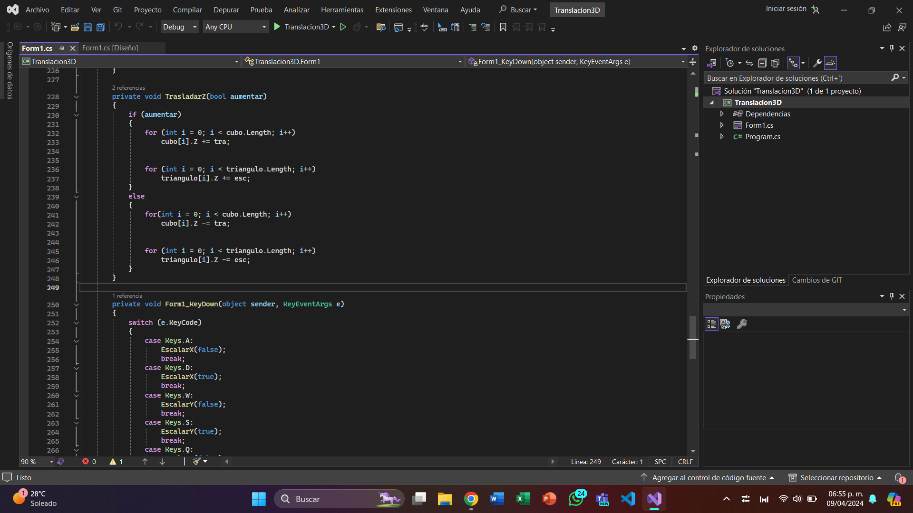

Por último, en el evento KeyDown se agregaron las condiciones para definir las teclas que serán utilizadas para realizar el escalamiento, como lo son las teclas: (A y D), (W y S), (Q y E) y finalmente la tecla F que cambiaría a la siguiente figura.

Se agregaron las teclas (izquierda, derecha) para trasladar en el eje Y, las teclas (arriba, abajo) para trasladar en el eje Y y las teclas (O, P) para trasladar en el eje Z.

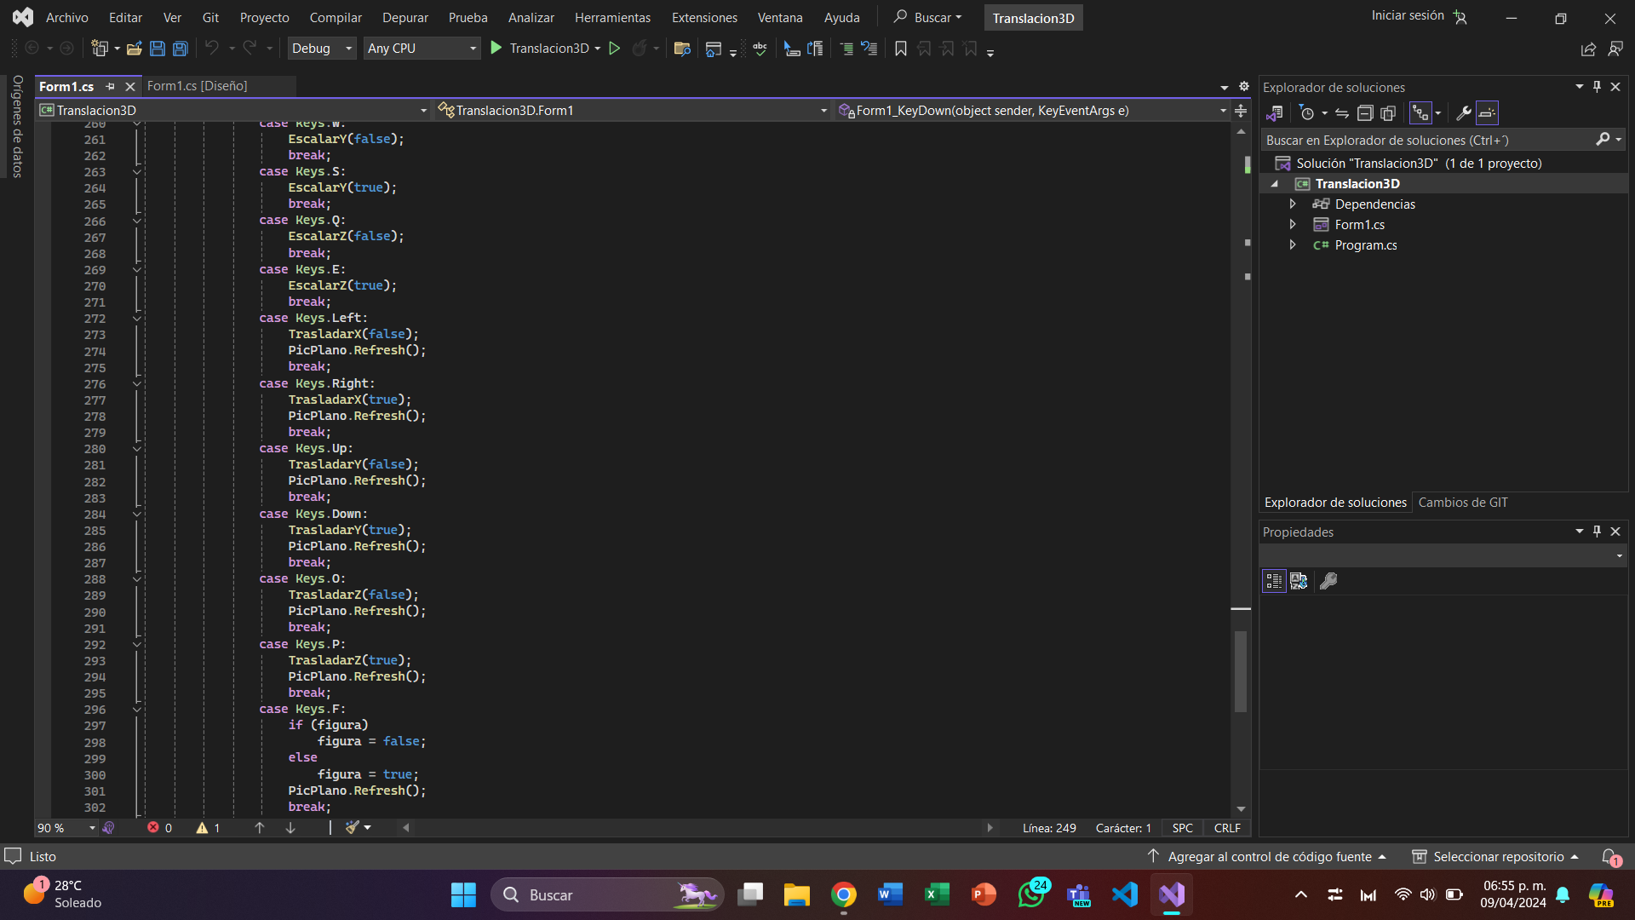

1. **Resultado de la práctica (Figura 1)**

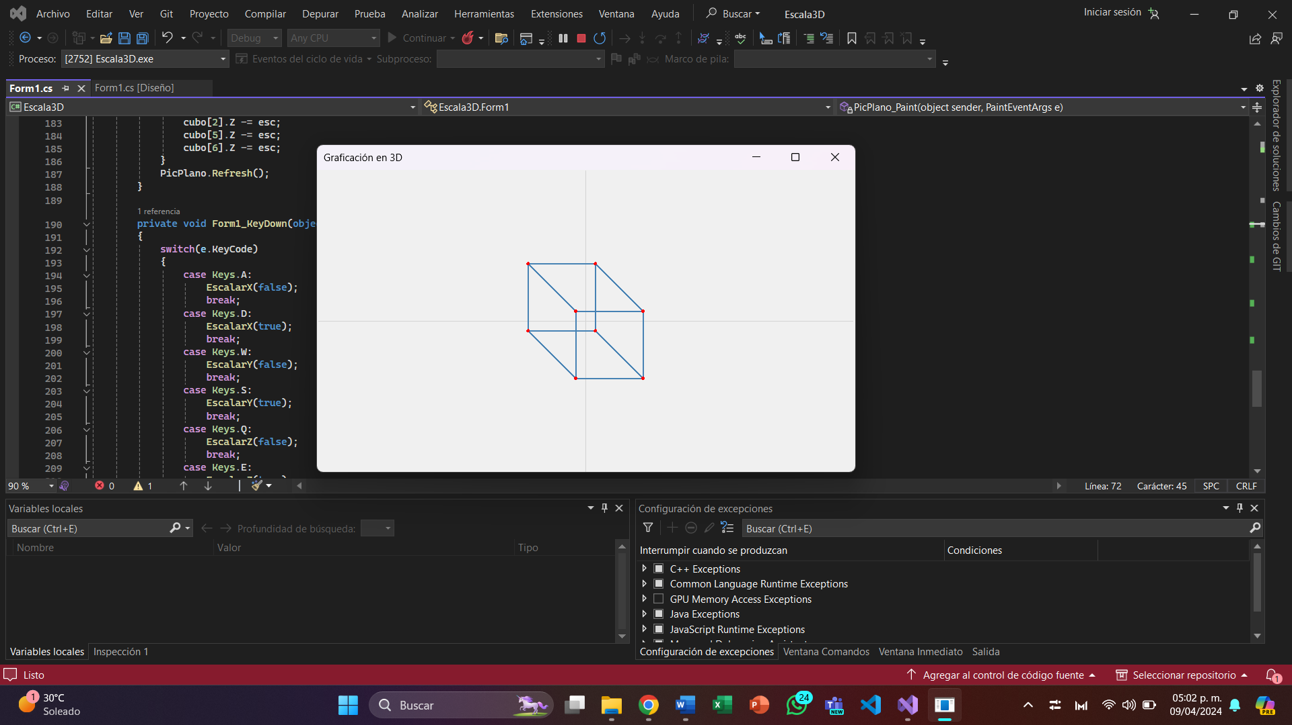

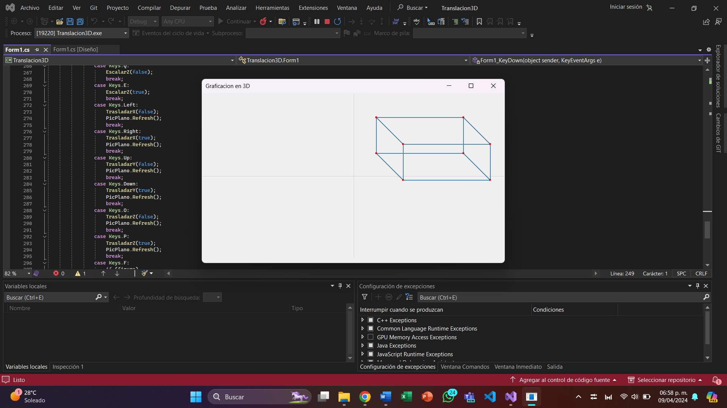

1. **Resultado de la práctica (Figura 2)**

